**Коммерческое предложение систем гусеничного хода Poluzzi на трактора Сase**

**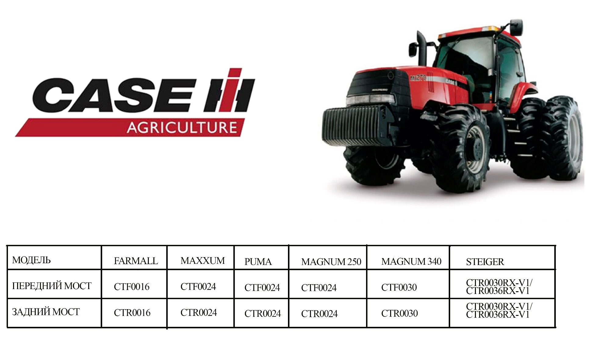**

**Технические характеристики и стоимость гусеничного хода**

|  |  |  |  |  |  |
| --- | --- | --- | --- | --- | --- |
| **Передний мост** | | | **Задний мост** | | |
| **СТF 0016** |  |  | **СТR 0016** |  |  |
| Гусеничная лента | Continental |  | Гусеничная лента | Continental |  |
| Ширина трака | 400 мм (16) | Ширина трака | 400 мм (16) |
| Общий вес шт, кг | 1320 | Общий вес шт, кг | -- |
| Площадь контакта, м2 | 0,57 | Площадь контакта, м2 | 0,8 |
| **Цена СТF 0016 ST, евро** | **45 967** | **Цена СТR 0016 ST, евро** | **44 232** |
| **Цена СТF 0016, евро** | **по запросу** | **Цена СТR 0016, евро** | **по запросу** |
|  |  |  |  |  |  |
| **СТF 0024** |  |  | **СТR 0024** |  |  |
| Гусеничная лента | Continental |  | Гусеничная лента | Continental |  |
| Ширина трака | 610 мм (24) | Ширина трака | 610 мм (24) |
| Общий вес шт, кг | 1580 | Общий вес шт, кг | 1480 |
| Площадь контакта, м2 | 0.88 | Площадь контакта, м2 | 0.99 |
| **Цена СТF 0024 ST, евро** | **45 967** | **Цена СТR 0024 ST, евро** | **44 232** |
| **Цена СТF 0024, евро** | **49 436** | **Цена СТR 0024, евро** | **47 702** |
|  |  |  |  |  |  |
| **СТF 0030** |  |  | **СТR 0030** |  |  |
| Гусеничная лента | Continental |  | Гусеничная лента | Continental |  |
| Ширина трака | 762 мм (30) | Ширина трака | 762 мм (30) |
| Общий вес шт, кг | 1650 | Общий вес шт, кг | 1780 |
| Площадь контакта, м2 | 1.09 | Площадь контакта, м2 | 1.29 |
| **Цена СТF 0030 ST, евро** | **41 977** | **Цена СТR 0030 ST, евро** | **44 406** |
| **Цена СТF 0030, евро** | **45 447** | **Цена СТR 0030, евро** | **46 401** |

****

**Условия поставки:**

* **Срок поставки 30 рабочих дней**
* **Поставка осуществляется со склада г. Смоленск, РФ**
* **Условия оплаты: 30% предоплата, 70% по готовности товара к отгрузке**
* **Стоимость указана с учетом монтажа, ввода в эксплуатацию и обучения персонала**
* **Гарантия 12 месяцев**

|  |  |  |
| --- | --- | --- |
| **Комплект для обоих мостов (2 пары гусеничных систем)** | | |
| **СТR0030RX-V1** | | |
| Гусеничная лента | Soucy | **IMG_6859.JPG** |
| Ширина трака | 762 мм (30) |
| Общий вес шт, кг | 3900 |
| Площадь контакта, м | 2,68 |
| **Цена СТR0030RX-V1 ST, евро** | **98 235** |
| **Цена СТR0030RX-V1, евро** | **91 155** |
| **СТR0036RX-V1** | | |
| Гусеничная лента | Soucy | **IMG_6903.JPG** |
| Ширина трака | 914 мм (36) |
| Общий вес шт, кг | 4100 |
| Площадь контакта, м | 2,90 |
| **Цена СТR0036RX-V1 ST, евро** | **94 695** |
| **Цена СТR0036RX-V1, евро** | **101 775** |

****

**Условия поставки:**

* **Срок поставки 30 рабочих дней**
* **Поставка осуществляется со склада г. Смоленск, РФ**
* **Стоимость указана с учетом монтажа, ввода в эксплуатацию и обучения персонала**
* **Условия оплаты: 30% предоплата, 70% по готовности товара к отгрузке**
* **Гарантия 12 месяцев**